**今日动态**

**mmexport15909382360882025/3/10 星期一**

**mmexport159093823608801入园情况**

**入园情况：**今天所有小朋友都来上学了，太棒啦！**王晟杰、蔡彻、蒋佳宸、王文楷、徐翊卿、史家豪、高慧筠、杨艺桐、王希言、卢芊禾、薛慕月、马依伊、邓芸汐、王一依、曾怡珺、李雨泽、赵宸、赵宇航、吴皓辰、刘苏昀、李茗宇、裴延康、王奕辰、李一凡**小朋友都能开心入园，自己放好物品，卷好水杯带，做好自主签到，并有礼貌地和老师打招呼，很棒！

**02集体活动——语言：我喜欢自己**

主题资源分析：

《我喜欢自己》是介绍一只可爱的小猪，她最好的朋友就是她自己，她懂得照顾自己，即使没有朋友在身边，也会做一些让自己愉快的事情。如果犯了错或是遇到了挫折，她会给自己再一次的机会尝试。主要讲述了猪小妹对自己由衷的喜爱，同时教会孩子在遇到问题时要学会照顾自己，鼓励自己，并培养他们的自信心。

幼儿发展分析：

小班幼儿对于贴近自己生活、朗朗上口的故事比较感兴趣。他们在图片等的帮助下能很快理解故事内容，更有兴趣来欣赏、解读故事内容。养成良好习惯。绘本教会孩子在自己烦恼的时候如何让自己变得开心，给孩子鼓励，让孩子知道每个人都有自己的优点和不足，要学会接受自己。共读绘本可以帮助孩子建立更深的情感联系，增强对故事的感受。

活动中，**蔡彻、吴皓辰、王希言、蒋佳宸、王晟杰、徐翊卿、史家豪、高慧筠、杨艺桐、卢芊禾、薛慕月、马依伊、邓芸汐、王一依、王文楷、曾怡珺、李雨泽、赵宸、赵宇航、刘苏昀、裴延康、王奕辰、李一凡**小朋友能大胆在集体前交流自己的调查结果，说说常见清洁工具的名称和基本用途。

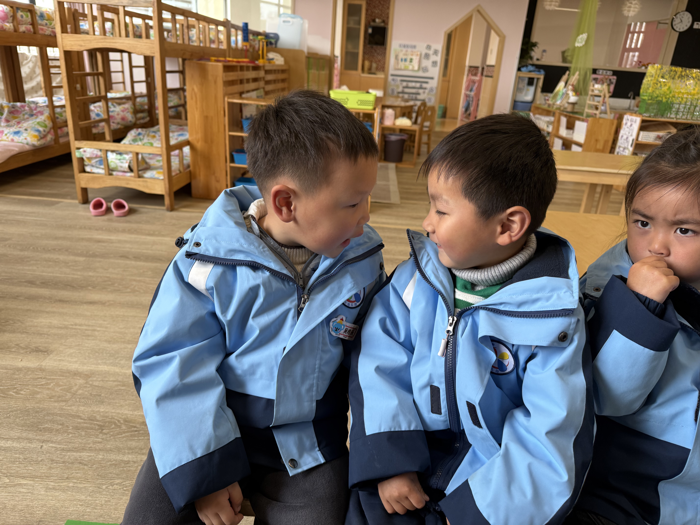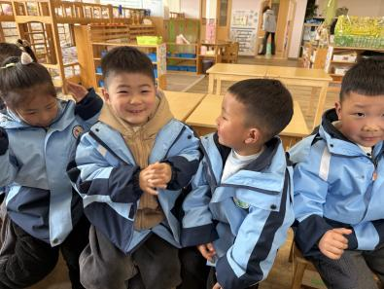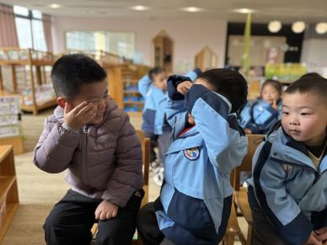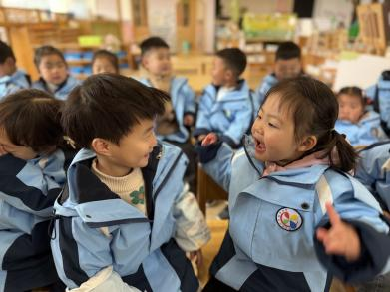

**03家园共育**

1.春天是万物生长的季节，也是儿童的“黄金发育期”，除了充足的营养供给，运动可也是一支强力的助力剂哦！请爸爸妈妈带着宝贝运动起来吧！